RA3 ACTIVITAT 6:

CÒPIES DE SEGURETAT II

Fet per: Victor Alvarez
RA3-Activitat6
Professor: Ferran Sanabria

Gener del 2026
INDEX
Part 1: Còpies de seguretat en UBUNTU de forma gràfica 2
1.1 Instal·lació del programari per fer còpies de seguretat 2
1.2 Instal·lació del servei SAMBA al servidor 2
1.3 Creació de la còpia de seguretat 3
Part 2: Comandes de còpies en GNU/Linux (Eina TAR) 4
2.1 Creació de copia DIFERENCIAL amb l’eina TAR 4
2.2 Creació de copia INCREMENTAL amb l’eina TAR 6
Part 3: Comandes de còpies en GNU/Linux (Eina CPIO) 8
3.1 Creació de còpia de seguretat amb l’eina CPIO 8
3.2 Creació de llistat del contingut de la còpia de seguretat 8
3.3 Restauració de la còpia de seguretat 8
Part 4: Comandes de còpies en GNU/Linux (Eina DD) 9
4.1 Clonatge per disc 9
4.2 Clonatge per imatge 10
4.3 Clonatge per MBR 11
Part 5: Comandes de còpies en GNU/Linux (Eina RSYNC) 13
5.1 Crear estructura de directoris 13
5.2 Creació de la còpia de seguretat 13
5.3 Verificació de la còpia 13
5.4 Còpia de seguretat remota (d’una màquina A a una màquina B) 14
Part 6: Automatització de còpies de seguretat 14
6.1 Creació de la còpia de seguretat 14
6.2 Política de còpies de seguretat 15
6.3 Justificació de la política de còpies de seguretat 15
Part 7: Còpies de seguretat en Windows Server 16
6.1 Habilitar les còpies de seguretat 16
6.2 Creació de la còpia de seguretat 16
6.3 Restauració de la còpia de seguretat 17

Part 1: Còpies de seguretat en UBUNTU de forma gràfica

1.1 Instal·lació del programari per fer còpies de seguretat
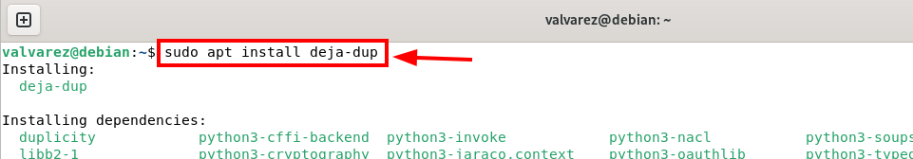
El primer que hem de fer, és baixar-nos un programari anomenar “deja-dup” que el qual ens permet crear còpies de seguretat d’una manera molt senzilla, ràpida i sense cap mena d’execució de comandes (ja que és tot per interfície gràfica).

Figura 1: Imatge on podem veure com instal·lar el programari “deja-dup” amb una comanda

1.2 Instal·lació del servei SAMBA al servidor
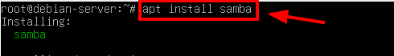
Abans de crear la còpia de seguretat, el que haurem de fer és instal·lar-nos el servei (ja que gràcies a aquest servei podrem passar la còpia de seguretat del client al servidor). L’instal·larem amb la comanda que veiem en la captura:

Figura 2: Imatge on podem veure la comanda per instal·lar el servei samba

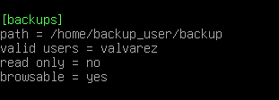
Seguidament, el que haurem de fer és editar el fitxer de configuració de Samba (el qual podem veure en la primera captura està ubicat en “/etc/samba/smb.conf”). En aquest fitxer haurem d’afegir les línies que veiem en la captura (les quals ens facilitarà l’enllaç entre client-servidor).

Figura 3: Imatge on podem veure el que hem de posar al fitxer de configuració de Samba

1.3 Creació de la còpia de seguretat
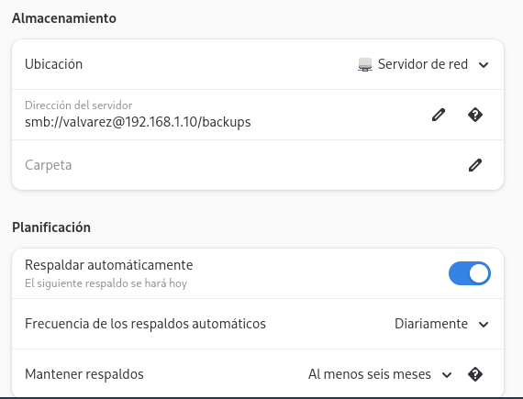
Una vegada amb el programari “deja-dup” instal·lat, el que hem de fer és obrir-lo i començar el nostre primer backup. El que haurem de fer és indicar-li els directoris que volem copiar i després indicar-li que volem fer el traspàs mitjançant samba (hauria de quedar una cosa com en la captura).

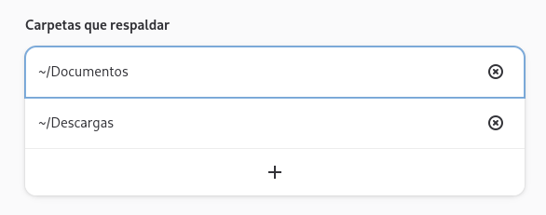

Figures 4 i 5: Imatges on podem veure el que hem configurat al programari “deja-dup”

Seguidament, el que haurem de fer, és anar a la finestra principal del programari i donar-li on posa “Respaldar ahora” i una vegada li donem si ho hem fet correctament ens hauria de sortir una finestra on es demana la contrasenya de samba. Una vegada hem posat la contrasenya li donem a “Adelante” i ja hauríem d'haver fet el backup.

Part 2: Comandes de còpies en GNU/Linux (Eina TAR)

2.1 Creació de copia DIFERENCIAL amb l’eina TAR
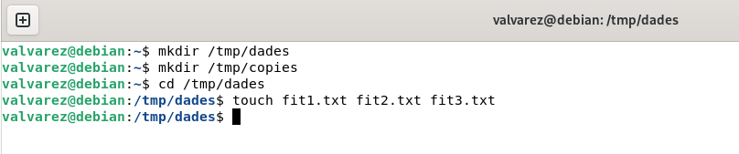
Per crear una còpia diferencial amb l’eina TAR, el que hem de fer és crear 2 directoris (en el meu cas crearé els directoris “/tmp/dades” i “/tmp/copies”). Seguidament, el que haurem de fer dintre del directori “/tmp/dades” haurem de crear 3 fitxers de prova (que podem posar-li el nom que vulguem). El resultat de què hauríem de fer seria el mateix que el que veiem en la captura:

Figura 6: Imatge on podem veure les comandes utilitzades per fer la primera part de crear una còpia diferencial

Una vegada hem creat els directoris i els fitxers, el que haurem de fer és situar-nos al directori “/tmp/copies” i crear la còpia amb la comanda que veiem en la captura de sota. El que farà aquesta comanda és agafar tot el que hi hagi en el directori “/tmp/dades” comprimir-lo en un “.tar” amb el nom de “backup-any/mes/dia” (aquest “.tar” es guardarà en el directori que estiguem en el moment d’executar la comanda així que en aquest cas serà el directori “/tmp/copies”).
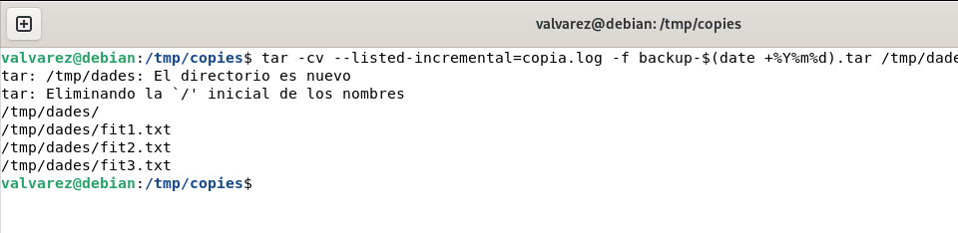

Figura 7: Imatge on podem veure la comanda per crear la còpia d’un directori amb l’eina TAR

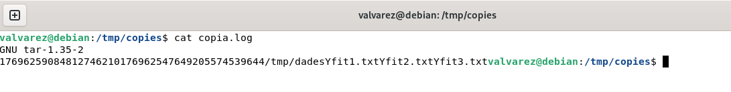
En fer la còpia, el que haurem de fer és veure l’interior del fitxer “copia.log” per veure que efectivament (i com podem veure en la captura) s’ha creat correctament la còpia.

Figura 8: Imatge on podem veure la comanda per veure l’interior d’un fitxer

Seguidament, el que farem és simular com si hagués passat una setmana i per fer això el que hem fet és primer és crear 2 fitxers més en el directori “/tmp/dades” i després és canviar la data de l'ordinador fent així com si estiguéssim una setmana després.
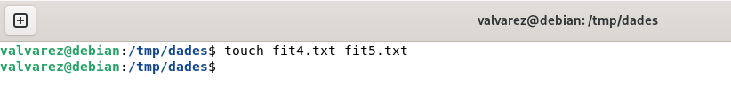

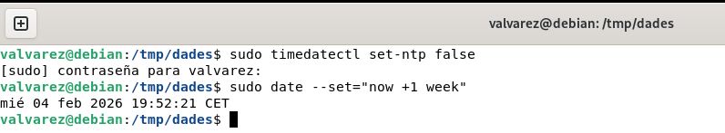

Figures 9 i 10: Imatges on podem veure com crear els fitxers nous i com canviar la data del client per comandes

Una vegada hem canviat l’hora, el que farem és tornar al directori “/tmp/copies” i tornarem a executar la comanda per fer la còpia del directori “/tmp/dades”.
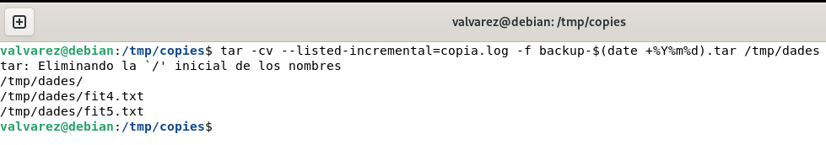

Figura 11: Imatge on podem veure la comanda per copiar el directori /tmp/dades

Una vegada hem tornat a crear la còpia, el que farem és comprovar que s’han creat els dos arxius correctament (el podem fer amb la comanda “ls -l” o o bé amb la comanda “tar -tvf backup-$(date +%Y%m%d).tar”). Seguidament, el que farem és crear un nou directori al que li anomenarem “/tmp/restaurat” i dintre d’aquest directori restaurarem les dues còpies amb una comanda (com veiem en la captura).
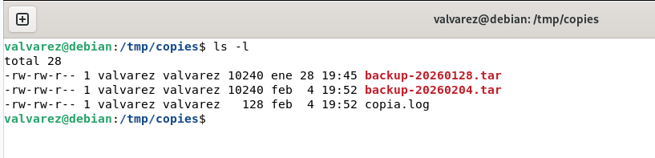

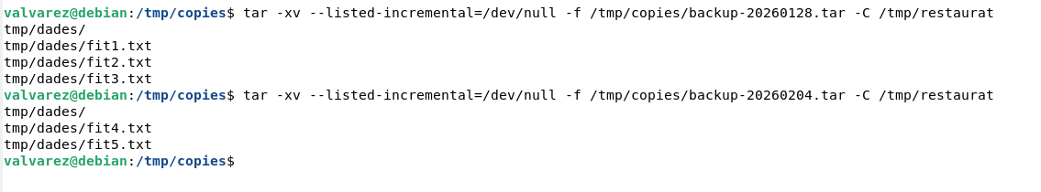

Figures 12 i 13: Imatges on podem veure com comprovar l’estat de les còpies i restaurar-les

2.2 Creació de copia INCREMENTAL amb l’eina TAR
El primer que haurem de fer, és fer una còpia del log de les còpies (per tal de conservar-lo). A l'hora de crear la còpia li posarem el nom que vulguem.
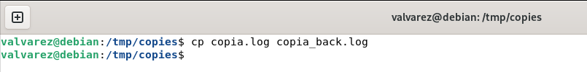

Figura 14: Imatge on podem veure la comanda per copiar un arxiu i el seu nom

Seguidament, el que haurem de fer, és simular una setmana més i seguidament crearem un altre fitxer per tal de fer una altra còpia del directori “/tmp/dades” (podem veure el procediment en les captures).

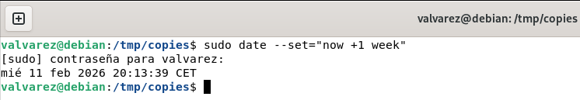

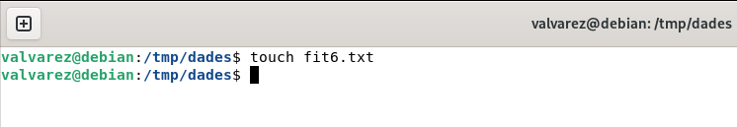

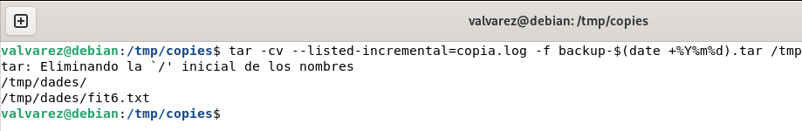

Figures 15,16 i 17: Imatges on podem veure el procediment per crear un altre còpia del directori /tmp/dades

Per finalitzar, el que farem és fer crear una còpia del fitxer de log (en el que tindrem el que hem fet aquest apartat) i per finalitzar simularem una altra setmana i farem una còpia del directori “/tmp/dades” (tot i que com no hem creat cap arxiu nou no copiarà res).
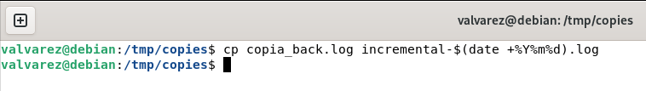

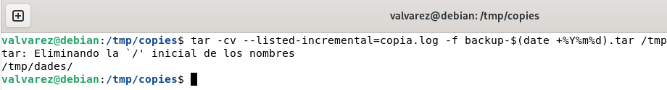

Figures 18 i 19: Imatge on podem veure com fer la copia dels logs i del directori “/tmp/dades”

Part 3: Comandes de còpies en GNU/Linux (Eina CPIO)

3.1 Creació de còpia de seguretat amb l’eina CPIO
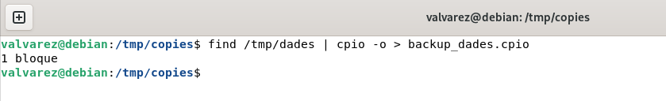
Per fer la còpia de seguretat del directori “/tmp/dades” amb l’eina CPIO, el que haurem de fer és canviar-nos al directori “/tmp/copies” i executar la comanda que veiem en la captura de sota:

Figura 20: Imatge on podem veure la comanda per crear la còpia del directori “/tmp/dades” amb l’eina CPIO

3.2 Creació de llistat del contingut de la còpia de seguretat
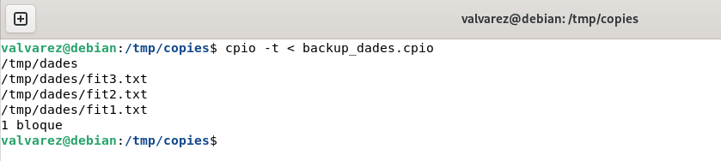
Per crear un llistat del contingut que tenim en la còpia de seguretat del punt anterior, simplement hem d’executar la comanda que veiem en la captura de sota:

Figura 21: Imatge on podem veure la comanda per crear el llistat del contingut de la còpia

3.3 Restauració de la còpia de seguretat
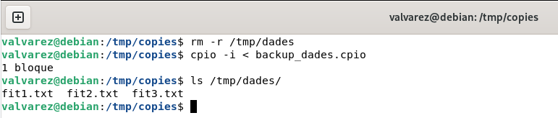
Finalment, per restaurar la còpia de seguretat feta en el primer punt d’aquest apartat, haurem de seguir els passos que veiem en la captura:

Figura 22: Imatge on podem veure els passos a seguir per restaurar la còpia de seguretat

Part 4: Comandes de còpies en GNU/Linux (Eina DD)

4.1 Clonatge per disc
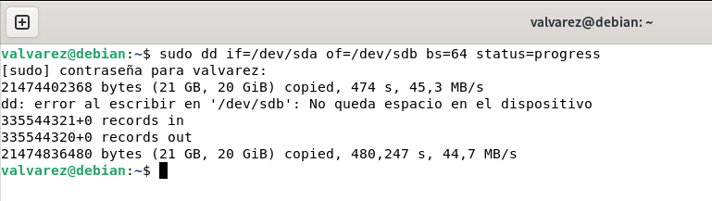
Per fer la còpia de seguretat amb l’eina DD, el primer que haurem de fer és clonar el nostre disc. Per fer això, haurem d’executar la comanda que veiem en la captura:

Figura 23: Imatge on podem veure la comanda per fer la clonació del disc

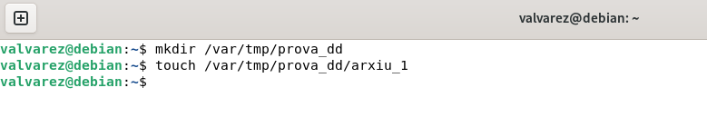
Seguidament, simularem una errada del disc i per fer això ens carregarem alguna cosa del disc. Per fer això, seguirem els passos que veiem en la captura de sota:

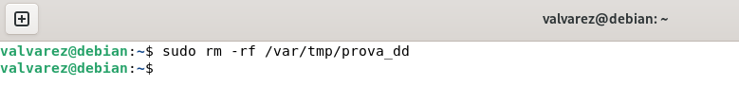

Figures 24 i 25: Imatges on podem veure els passos a seguir per simular una fallada (desde crear dades fins eliminar-les)

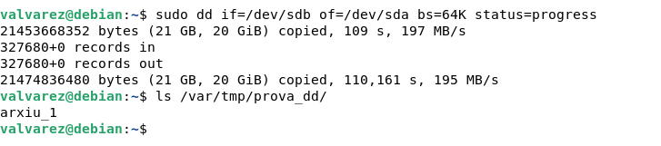
Una vegada simulada la fallada del disc, el que haurem de fer és restaurar-lo a partir del que hem clonat al principi del punt. Per fer això executarem la comanda de la captura:

Figura 26: Imatge on podem veure les comandes per restaurar i comprovar l’estat de la carpeta eliminada

4.2 Clonatge per imatge
Per fer la còpia de seguretat a partir d’una imatge, el primer que hem de fer és crear la imatge del nostre disc principal. Per fer això hem d’executar la comanda que veiem en la captura:

Figura 27: Imatge on podem veure la comanda per crear l’imatge

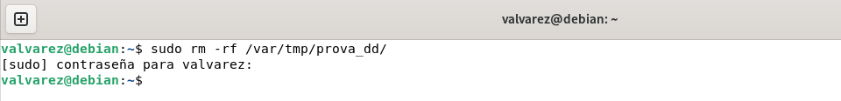
Seguidament, simularem una fallada del disc (el que farem és eliminar la carpeta en el que tenim l’arxiu de prova).

Figura 27: Imatge on podem veure com hem eliminat el directori amb l’arxiu de prova

A continuació, restaurarem el disc dur amb l’ajuda de la imatge (com podem veure en la captura de sota).

Figura 28: Imatge on podem veure com hem restaurat el disc amb la imatge en una comanda

Per finalitzar, executarem la comanda que veiem en la captura per tal de comprovar que s’ha restaurat el directori correctament.
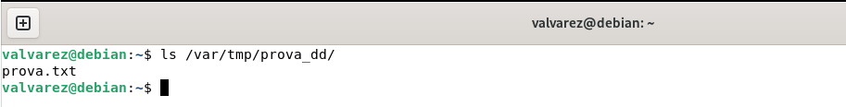

Figura 29: Imatge on podem veure la comanda per fer la comprovació de la restauració

4.3 Clonatge per MBR
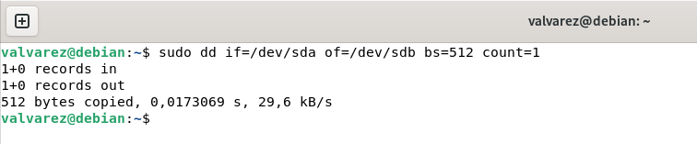
Per clonar el nostre disc principal amb MBR, el primer que haurem de fer, és executar la comanda que veiem en la captura:

Figura 30: Imatge on podem veure com hem executat la comanda per clonar el disc a un nou disc

Seguidament, farem una modificació al MBR amb la comanda que veiem en la captura (que el que fa, és netejar el MBR).
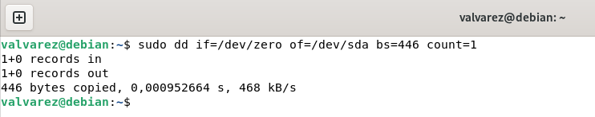

Figura 31: Imatge on podem veure com hem executat la comanda per fer una modificació al MBR

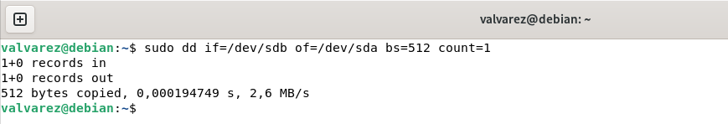
A continuació, el que haurem de fer és restaurar la informació perduda al disc principal amb la còpia que tenim al disc secundari (ho farem amb la comanda de la captura de sota).

Figura 32: Imatge on podem veure la comanda per restaurar el disc a partir de altre disc

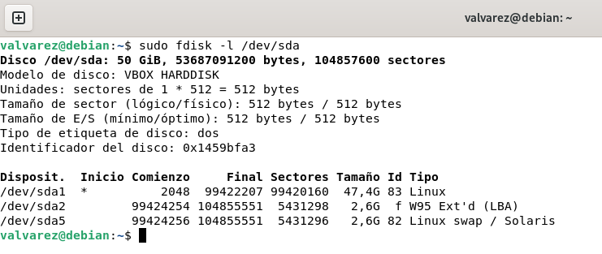
Finalment, executarem la comanda que veiem en la captura per tal d'assegurar-nos de què les particions estan restaurades correctament.

Figura 33: Imatge on podem veure la comanda per veure l’estat del disc

Part 5: Comandes de còpies en GNU/Linux (Eina RSYNC)

5.1 Crear estructura de directoris
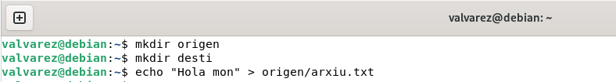
El primer que hem de fer, és crear els directoris origen/destí per tal de saber a què fer còpia i on fer-la (el procediment a seguir per fer-lo ho tenim en les captures).

Figura 34: Imatge on podem veure el procediment per crear els directoris origen/destí

5.2 Creació de la còpia de seguretat
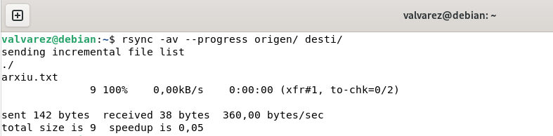
Seguidament, el que hem de fer és executar la comanda que veiem en la captura de sota (la qual copiarà el contingut del directori “origen” al directori “destí”).

Figura 35: Imatge on podem veure la comanda per crear la còpia amb l’eina RSYNC

5.3 Verificació de la còpia
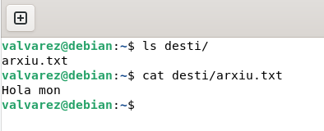
A continuació, el que farem és veure com s’ha copiat correctament el fitxer del directori “origen” al directori “destí”.

Figura 36: Imatge on podem veure com s’ha fet la còpia correctament

5.4 Còpia de seguretat remota (d’una màquina A a una màquina B)
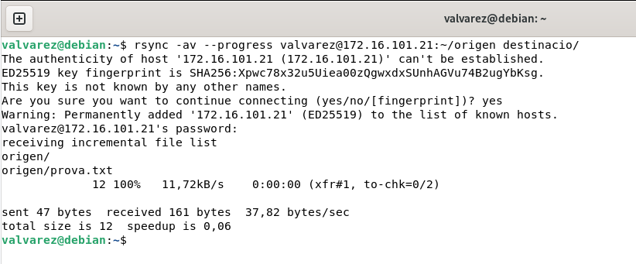
Per finalitzar, el que haurem de fer és fer la sincronització remotament amb altra màquina (per tal de veure el funcionament).

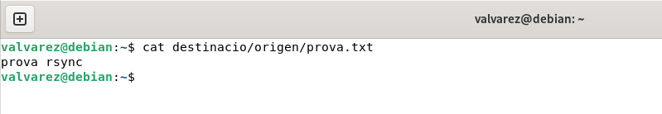

Figures 37 i 38: Imatges on podem veure com fer la còpia remota d’arxius i directoris

Part 6: Automatització de còpies de seguretat

6.1 Creació de la còpia de seguretat
El primer que haurem de fer, és crear dos directoris (un per guardar les còpies de seguretat i un altre per guardar els logs).
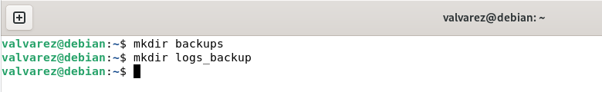

Figura 39: Imatge on podem veure la comanda per crear els dos directoris

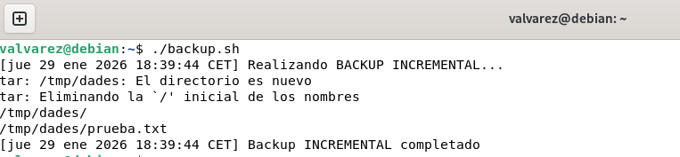
Seguidament, hem de crear un script per a fer les còpies de seguretat correctament (si ho hem fet bé, ens hauria de sortir aquest output).

Figura 40: Imatge on podem veure el resultat d’executar el script de còpies de seguretat

6.2 Política de còpies de seguretat
A IT Vallbona som informàtics i sabem millor que ningú que els servidors fallen i que els virus no perdonen, per això la nostra política de backups es basa en no deixar res a l'atzar i seguir a mort la regla 3-2-1: tres còpies de tot, en dos suports diferents i una sempre fora de l'oficina, al núvol. Les coses realment importants i les bases de dades les copiem cada quatre hores, els fitxers de feina cada dia i els sistemes un cop per setmana, guardant l'historial des d'un mes fins a un any segons faci falta. Tot va xifrat per seguretat i fem servir còpies immutables perquè, si ens entra un ransomware, no ens puguin esborrar el rescat. Com que ens guanyem la vida amb la tecnologia, l'equip té l'obligació de provar cada mes que les còpies realment funcionen i es poden restaurar, perquè fer un backup i no comprovar-lo és com no tenir res.

6.3 Justificació de la política de còpies de seguretat
Aquesta política es justifica perquè, a Kalosi Valipona SL, sabem que la informació és el nostre actiu principal i no podem permetre'ns cap aturada. La regla 3-2-1 i el xifratge ens protegeixen contra desastres físics i robatori de dades, mentre que les còpies immutables són la nostra assegurança de vida contra el ransomware. Fem backups cada quatre hores i proves de restauració mensuals per una raó pràctica: minimitzar la pèrdua de feina i garantir que, si alguna cosa falla, podrem recuperar el sistema en minuts i no en dies. En definitiva, no és només seguretat, és la garantia de supervivència de la nostra empresa.

Part 7: Còpies de seguretat en Windows Server

6.1 Habilitar les còpies de seguretat
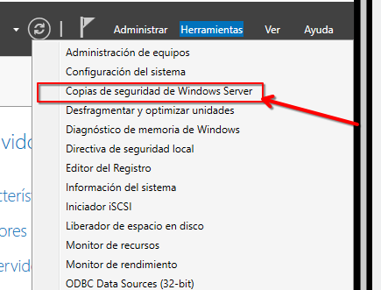
Abans de crear les còpies de seguretat, el que haurem de fer és habilitar-les des de l’administrador del servidor. Per fer això, el que haurem de fer és anar a “Agregar Roles” i en l’apartat de “Características” seleccionar l’opció que posa “Copias de seguridad de Windows Server”. Una vegada que hem fet això, el següent que haurem de fer és crear un directori amb fitxers de prova (el qual restaurarem posteriorment).

Figura 41: Imatge on podem veure com hem habilitat les còpies de seguretat

6.2 Creació de la còpia de seguretat
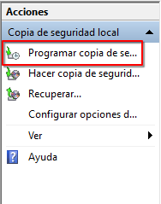
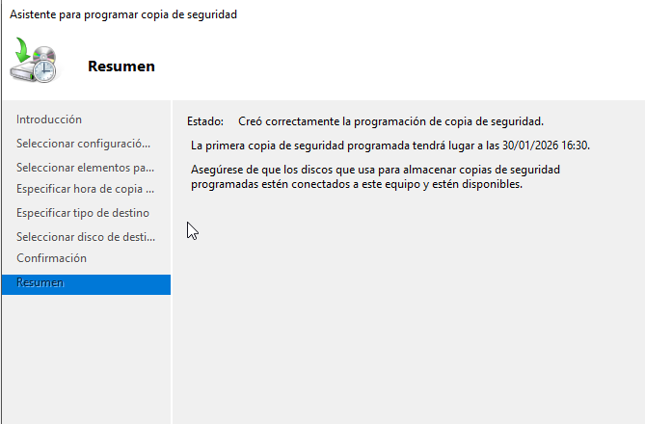
Una vegada hem habilitat les còpies de seguretat al servidor, el que hem de fer es programar les còpies i per fer això seguirem els passos que podem veure en les captures (haurem de fer una còpia del directori “/dades” tots els dies a les 16:30):

Figures 42 i 43: Imatges on podem veure com crear les còpies de seguretat

6.3 Restauració de la còpia de seguretat
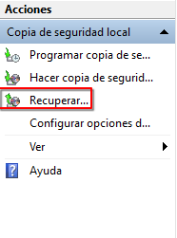
Per finalitzar, el que farem és restaurar la còpia de seguretat que hem fet al punt anteriorment. Per fer això, hem de seguir els passos de les captures:
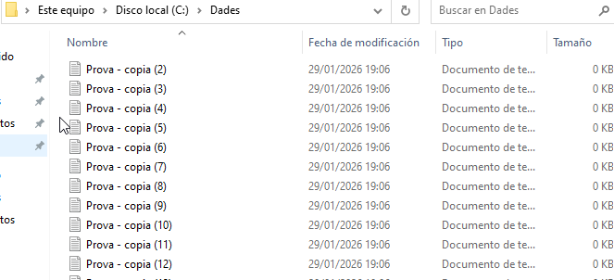

Figures 44 i 45: Imatges on podem veure com restaurar les còpies de seguretat

